CONFIGURACIÓ D’UN HOST VIRTUAL SEGUR

Longjie Chao

Instalación openssl
Para instalar openssl, solo hay que poner el siguiente comando: “apt install openssl”.

Habilitar módulos
Ahora necesitamos habilitar 2 modulos, el de ssl y el de rewrite.
Para ello se necesita utilizar el siguiente comando:
a2enmod ssl
a2enmod rewrite

Ficheros
Después de habilitar los 2 módulos, es necesario ir al fichero “/etc/apache2/apache2.conf” y añadir lo siguiente.
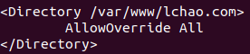
En <Directory> hay que poner el directorio dónde contiene nuestra página.

Crear Certificado
Creamos un directorio llamado certificate dentro del directorio “/etc/apache2” y utilizamos cd para ir a dentro, algo como “/etc/apache2/certificate”
Y a continuación para generar el certificado, ponemos este comando
openssl req -new -newkey rsa:4096 -x509 -sha256 -days 365 -nodes -out apache-certificate.crt -keyout apache.key

Y saldrá algo como esto.
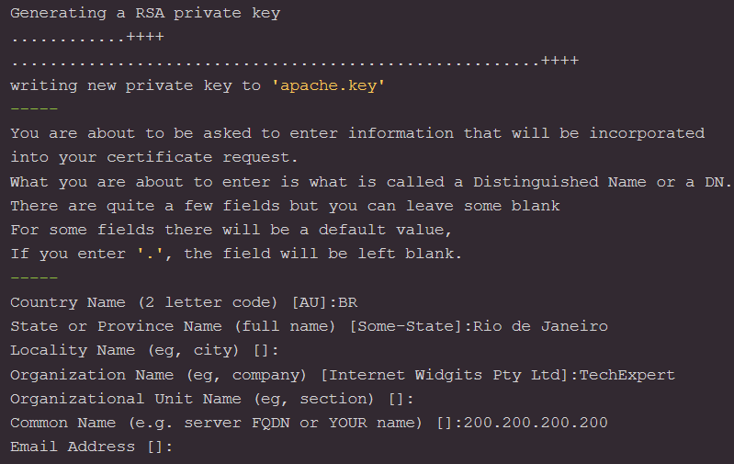
Donde se puede poner un país, nombre de la provincia, ciudad, etc.
Y ahora solo falta indicar la llave que acabamos de generar al fichero de configuración de la página, que están en /etc/apache2/sides-enabled/...
Una vez dentro le encendemos el SSL y le indicamos los ficheros, de manera que quedará algo como esto.
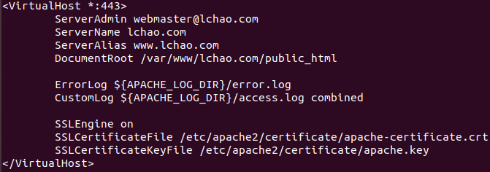
Y finalmente reiniciamos apache2 con “service apache2 restart”

HTTPS
Y por último, para acceder a la página con https, solo hay que poner https:// delante de la URL de la página en el navegador.
